PLAN PLOČE:

REPUBLIKA HRVATSKA I SUSJEDNE ZEMLJE

Republika Hrvatska graniči sa šest država.
To su: Italija, Slovenija, Mađarska, Srbija, Crna gora, Bosna i Hercegovina.

Rijeke, mora i planine su prirodne granice.
Ako nema prirodnih granica, dvije se države dogovore i odrede umjetnu granicu.

Ako putujemo izvan Hrvatske, moramo prijeći državnu granicu.
Za prelazak granice potrebna nam je PUTOVNICA ili OSOBNA ISKAZNICA.

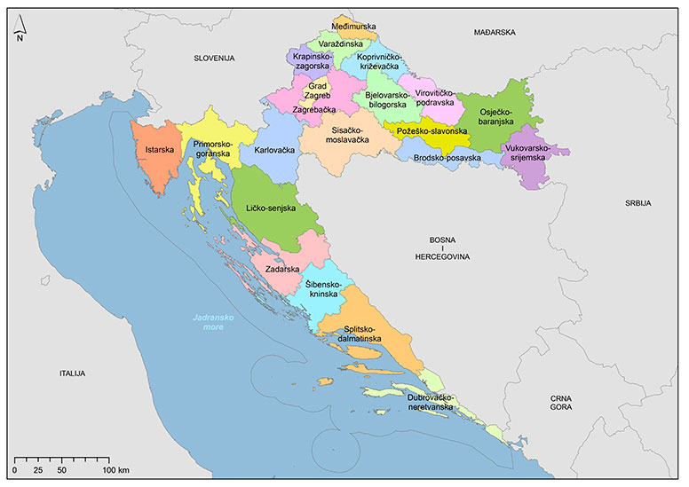
Slika preuzeta s: https://hr.izzi.digital/DOS/1660/1753.html

Odgovori na pitanja!
